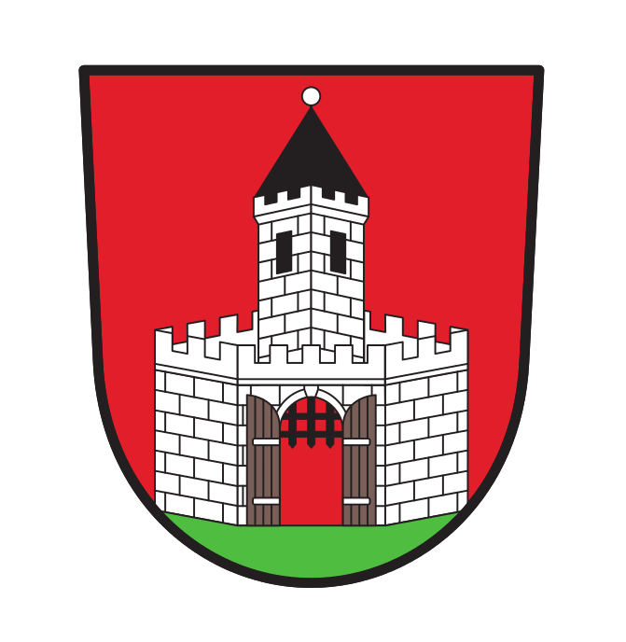 Město Nýrsko, bytová komise

AKTUALIZACE ŽÁDOSTI O NÁJEM BYTU NA ROK 2025
podané v termínu od 1.10 do 15.12 2023

Žadatel/ka: ..............................................................................................................................................

datum narození:……………………………. telefon:…………………………………………..

trvalý pobyt: obec………………………….…část obce…………………………………
ulice………………………………č.p…………………..PSČ………………………....

skutečný pobyt: obec………………………….část obce……………………………………………
ulice………………………………č.p…………………..PSČ……………………….................

- můj zájem o přidělení bytu stále trvá
- nemám zájem o přidělení bytu, beru svoji žádost zpět (není potřeba potvrzení finančního odboru)

Čestné prohlášení žadatele:
Prohlašuji, že nejsem vlastníkem ani spoluvlastníkem domu nebo bytu, ani je neužívám právem odpovídajícím věcnému břemenu. Nejsem nájemcem družstevního bytu ani nájemcem bytu se smlouvou na dobu neurčitou. Jsem si vědom/a toho, že tuto podmínku musí splňovat i další členové domácnosti, kteří budou v bytě bydlet.

V Nýrsku dne .................................

..................................................................
podpis žadatele
___________________________________________________________________________

POTVRZENÍ O BEZDLUŽNOSTI:

Město Nýrsko, finanční odbor potvrzuje, že výše uvedený žadatel/ka …………………………………… .
a osoby, které budou žít se žadatelem ve společné domácnosti
- není/nejsou dlužníkem vůči městu
- je/jsou dlužníkem vůči městu a žádost nemůže být zapsána do evidence

V Nýrsku dne……………………..

…………………………………………..
razítko a podpis FO

UPOZORNĚNÍ:
Veškeré změny v žádosti, například změna okruhu osob žijících ve společné domácnosti, změna adresy nebo jiné změny je nutné podat samostatně na tiskopise Doplnění žádosti, který obdržíte na přepážce TS.

